2019  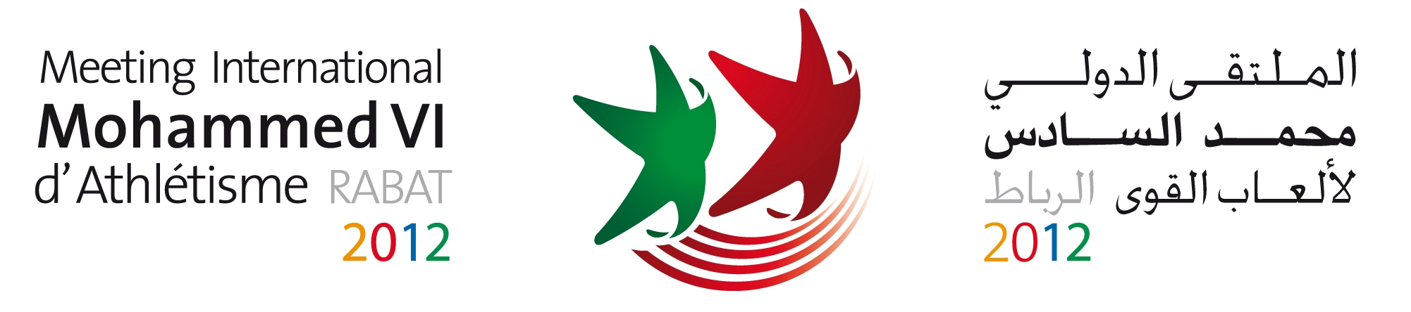 | 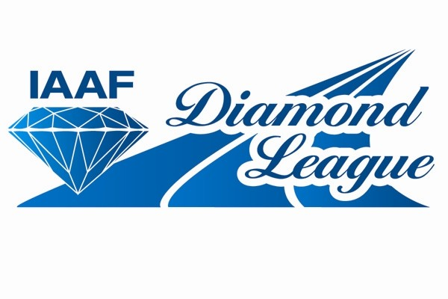 | 2019

Communiqué

La Fédération Royale Marocaine d’Athlétisme tiendra à son siège à Rabat, le Jeudi 9 Mai 2019 à 15h, une conférence de presse pour la présentation de la 12ème édition du Meeting International Mohammed VI d’Athlétisme de Rabat.
Cette édition qui aura lieu le 16 Juin 2019 au Complexe Sportif Prince Moulay Abdellah constitue la 6ème étape du calendrier de la ligue de diamant (Diamond League).

المركب الرياضي الأمير مولاي عبدالله الرباط ص.ب رقم 1778 الرباط المركز المغرب -هاتف: 0537 291 506 / 0537 794 267 -فاكس: +212 (0)537 795 254
Complexe Sportif Prince Moulay Abdellah -Rabat – BP: 1778 R/P Maroc –Tel : 0537 291 506 / 0537 794 267 Fax : 0537 795 254 –
البريد الإلكتروني : Email: frma@frma.ma: /// الموقع الإلكتروني: Site Web : www.frma.ma
Site Web du Meeting: www.mohammedviathleticsmeeting.com الموقع الالكتروني للملتقى:

